**Ejercicio 2**

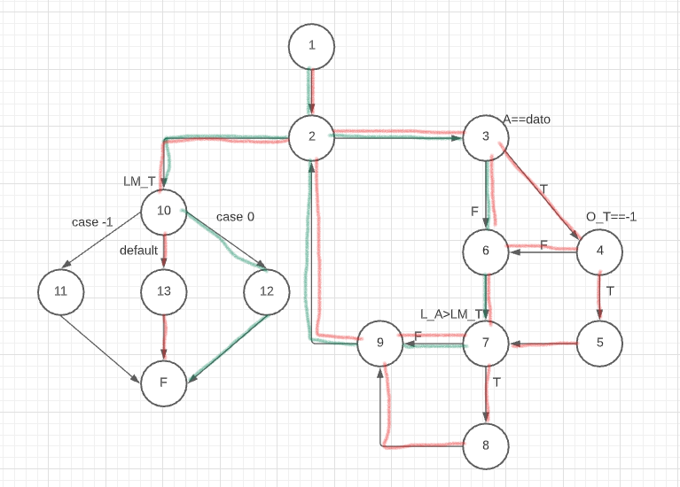

**CC** = 19 – 14 +2 =7

En este caso no habría camino que pase por el nodo 11 porque en ningún caso “longitudMax_tramo” se decrementa, de hecho, seria código sobrante. Quedando as:

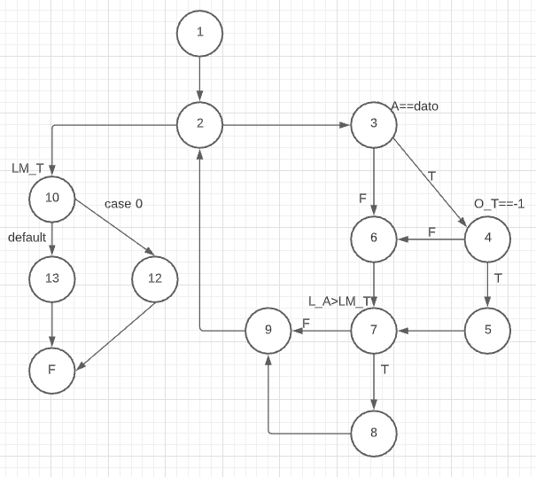

La tabla de casos de prueba seria la siguiente:

|  |  |  |
| --- | --- | --- |
| Casos de  prueba | Datos entrada | Resultado esperado |
| C1 | [5] | (0;0) |
| C2 | [5;5;5] | (0;2) |